Дегустация литературных новинок
«Хорошая книга - твой друг на всю жизнь»
(обзор книг передвижной выставки из ВОДБ
«Откроем книгу детям»)

В рамках передвижной выставки из ВОДБ «Откроем книгу детям», библиотекарями Детского отдела МКУК ЦБ городского поселения г. Поворино были организованы библиографические обзоры, где учащимся начальных классов школ города были продемонстрированы яркие, красочные, интересные и познавательные книги из фонда детской библиотеки г. Воронежа.
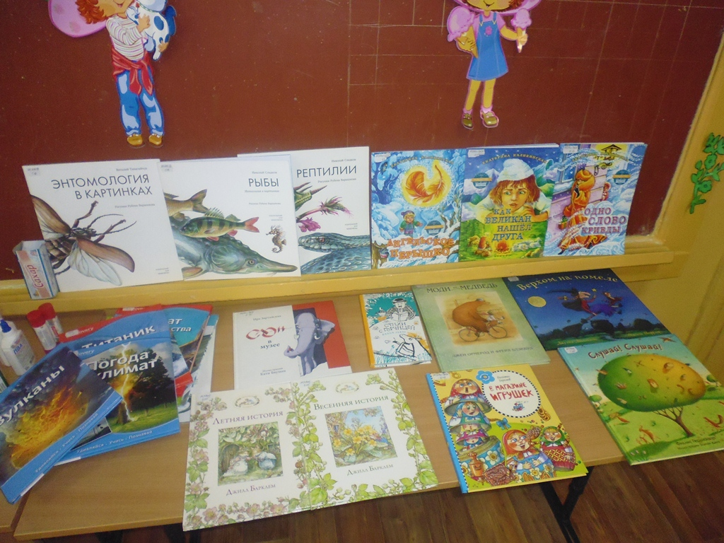
Детскому отделу было передано 100 книг из фонда Воронежской областной детской библиотеки. С этими экземплярами художественной и научно-популярной литературы ребята могут познакомиться в течение летних каникул.

10 июня 2016 года библиотекарь читального зала Черкасова Е. А. в комнате сказок Детского отдела провела для детей 1 – 4 классов, воспитанников пришкольного лагеря МКОУ «СОШ № 1», дегустацию литературных новинок «Хорошая книга - твой друг на всю жизнь». На мероприятии присутствовало 20 детей.
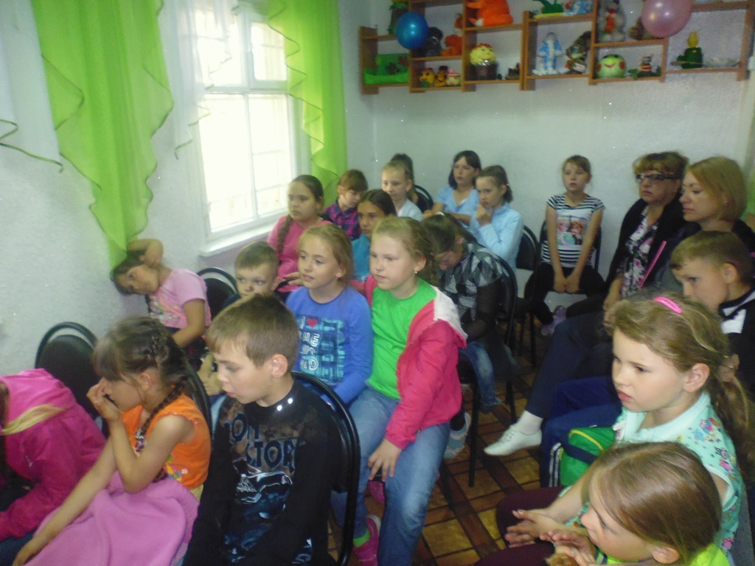
Также 15 июня данное мероприятие было организовано на базе пришкольного лагеря МКОУ «СОШ №3». На мероприятии присутствовало 50 детей.
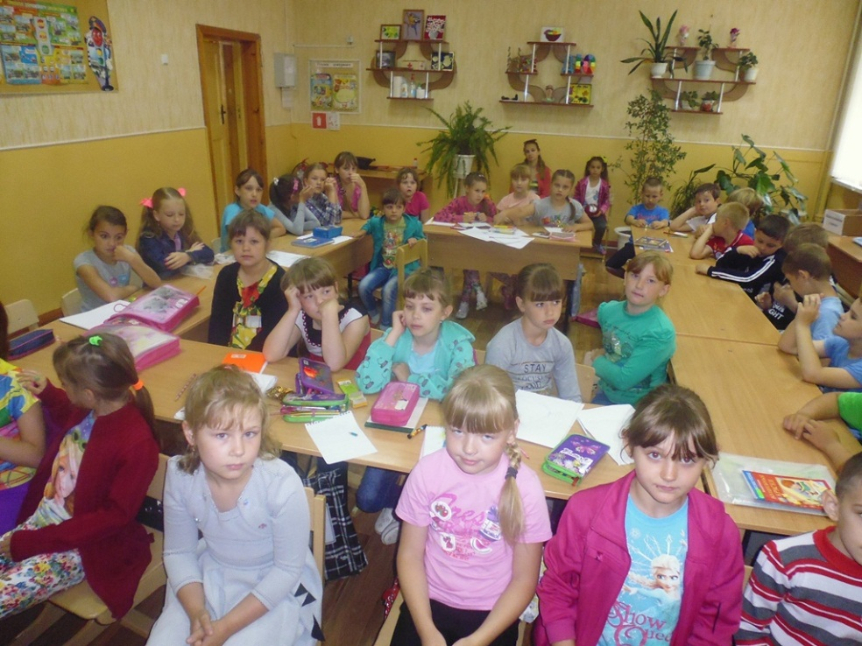
Цель мероприятий: познакомить ребят с книгами передвижной выставки из ВОДБ «Откроем книгу детям».

Задачи мероприятий:
- продемонстрировать интересные, иллюстрированные и познавательные экземпляры,
- пропагандировать чтение художественной и научно-популярной литературы,
- воспитывать в детях бережное отношение к книгам.
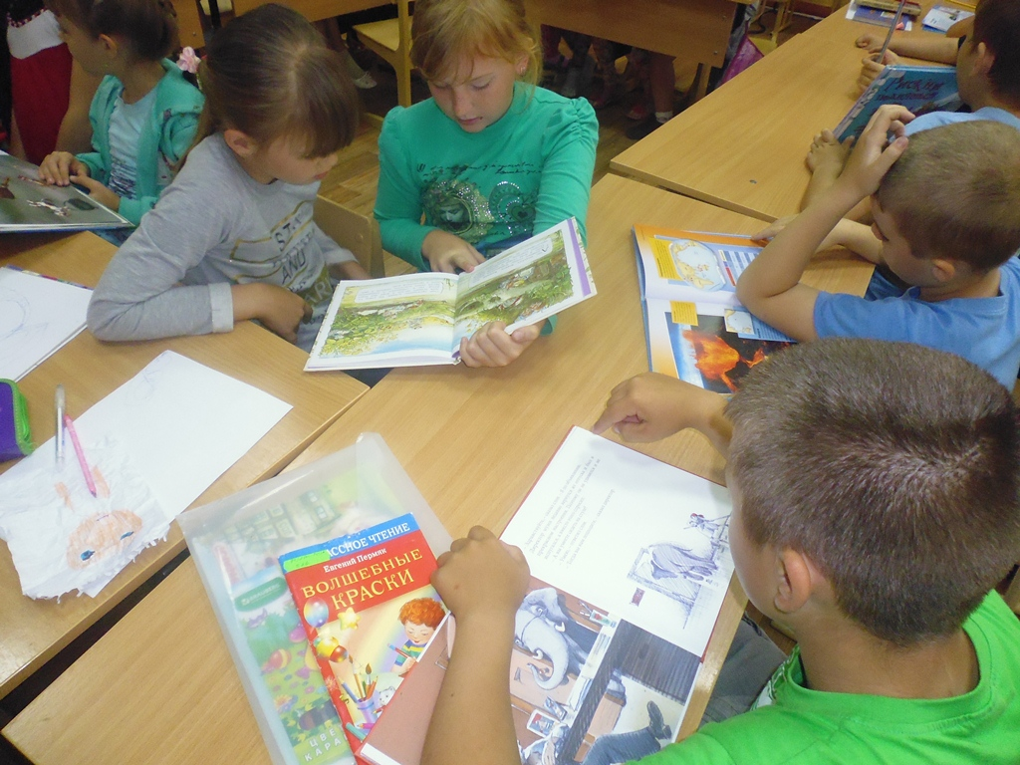

Во вступительном слове библиотекарь рассказала учащимся, откуда привезли эти книги; в каком количестве; до какого числа продлится передвижная выставка; где и когда можно будет познакомиться с понравившимися экземплярами. Также библиотекарь напомнила детям о бережном отношении к книгам.
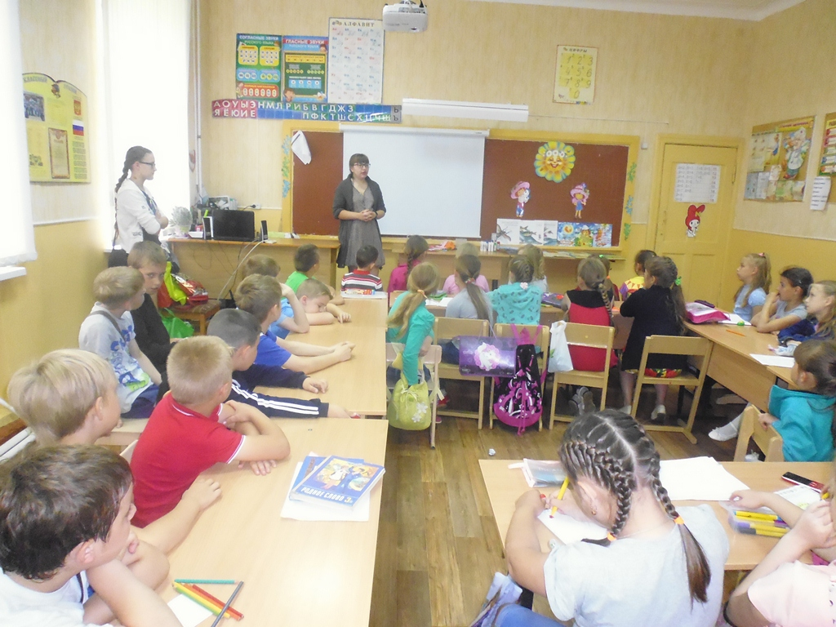
Для удобства ознакомления книги разделили на условные группы.

Сначала Екатерина Алексеевна продемонстрировала те экземпляры, в которых много ярких иллюстраций, но мало текста. Книга Гершейтора Ф. «Слушай! Слушай» так понравилась ребятам своим оформлением, что по очереди была прочитана всеми.
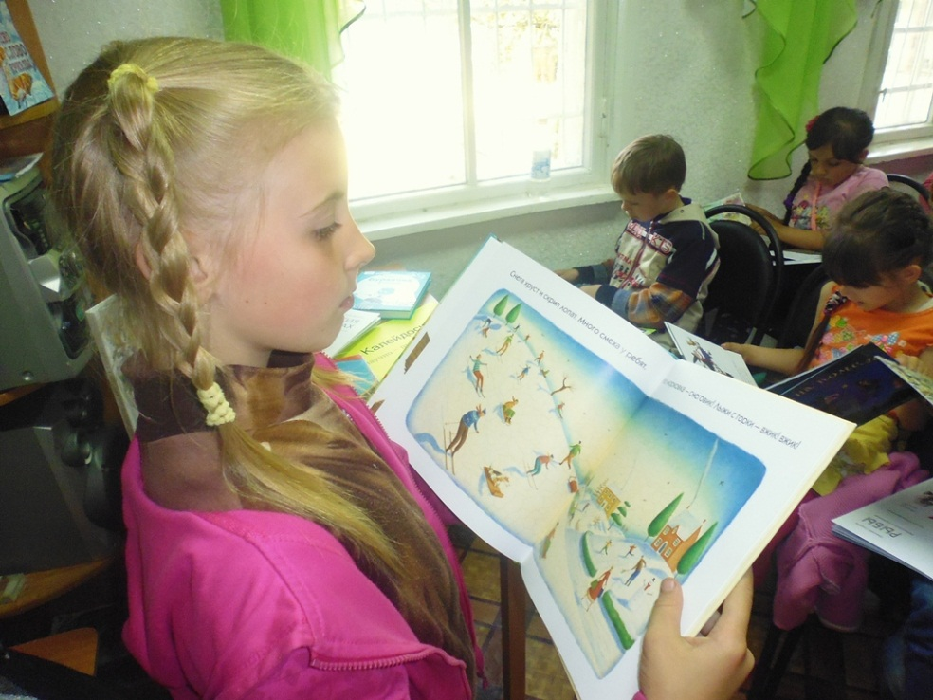
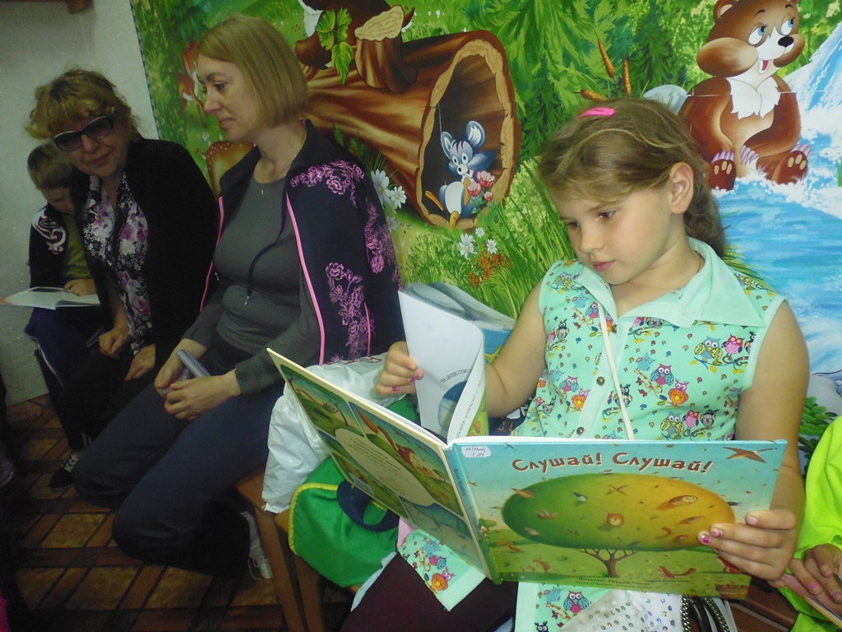
Также многих детей заинтересовала книга Зартайской И. «Слон в музее», из которой они узнали, что слон может стать смотрителем в музее.
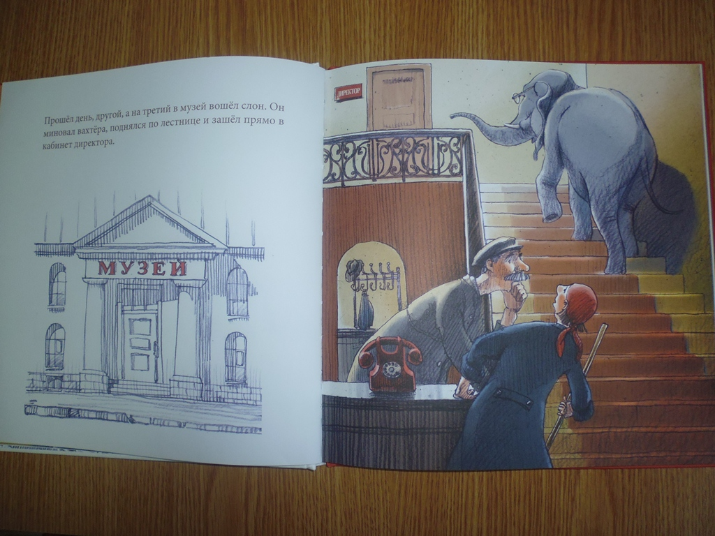
А книги Дональдсон Д. «Верхом на помеле» и «Грызун с большой дороги» привлекли рябят яркими иллюстрациями.
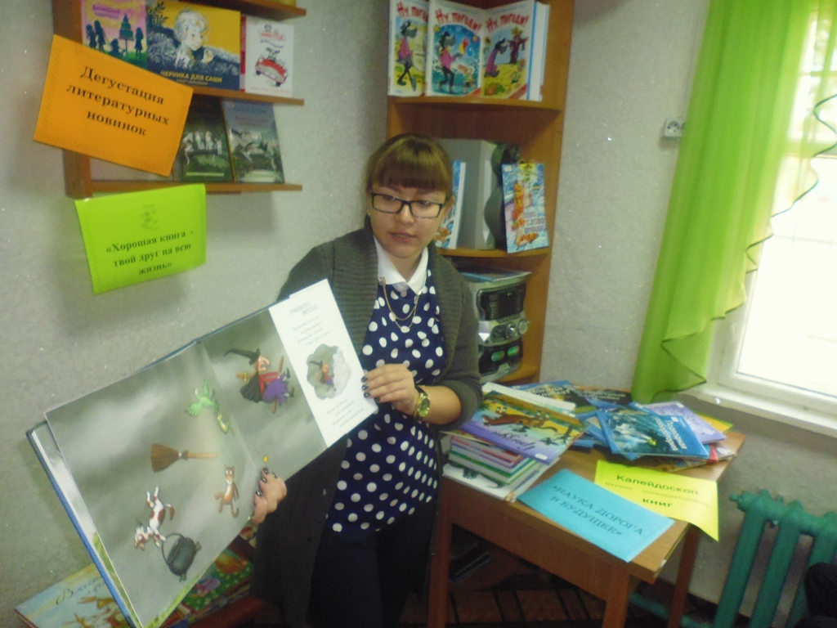
Затем библиотекарь продемонстрировала книги с детскими стишками. Учащиеся вслух зачитывали стихотворения из книг Берестова В. «В магазине игрушек» и Александровой З. «Про маленькую Таню». Особенно понравилась детям книжка Левина В. «Стихи с горчицей», из которой они даже выписывали загадки, считалки и стишки себе в тетради.
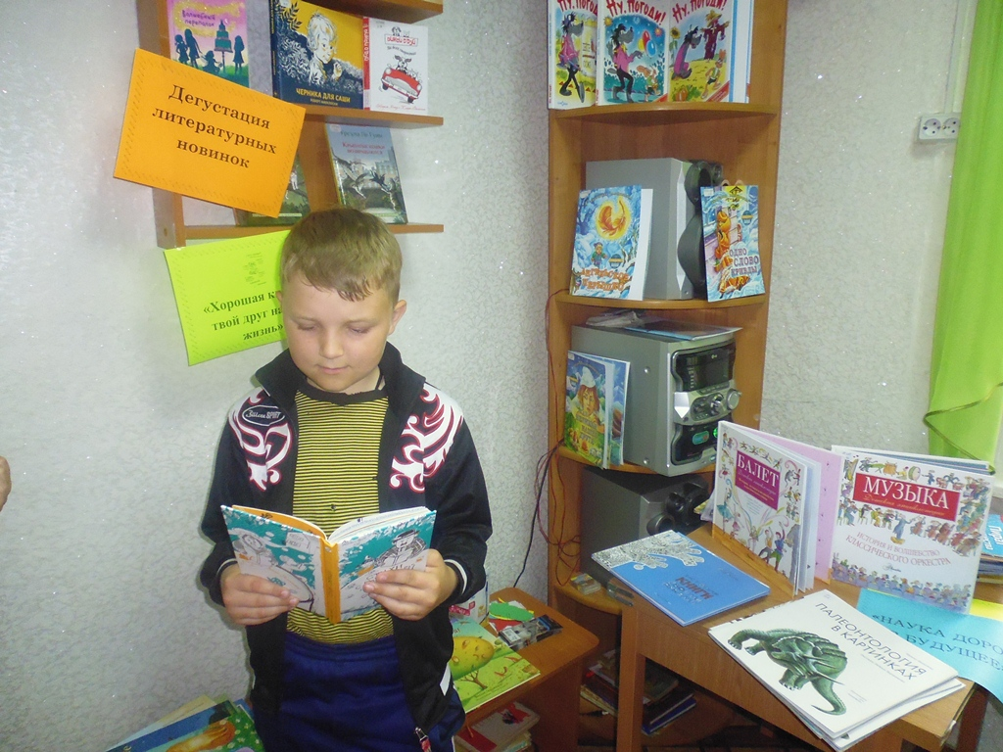
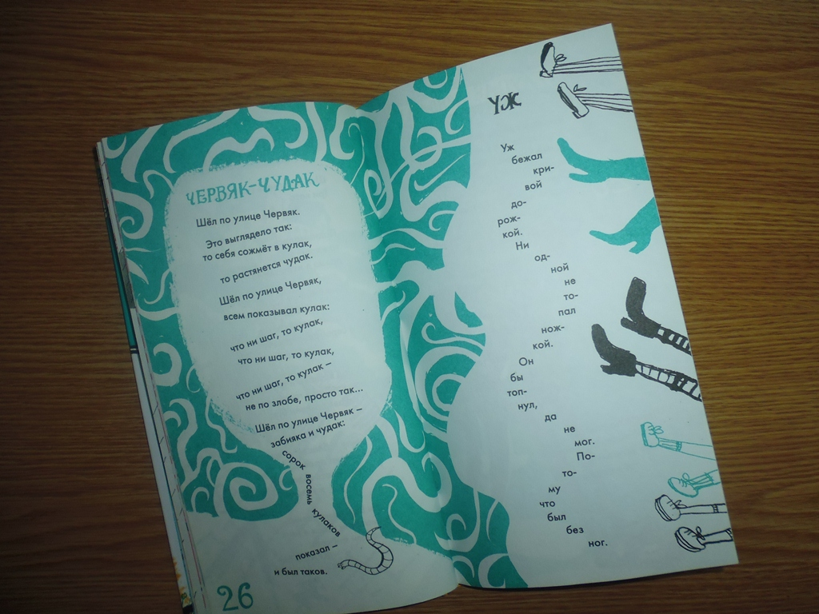
Потом учащиеся прочитали книжки «Одно слово кривды», «Ангельское пёрышко» и «Как великан нашёл друга» Е. Каликинской, которые учат милосердию, ответственности, вере; объясняют, что такое добро и зло, правда и ложь.
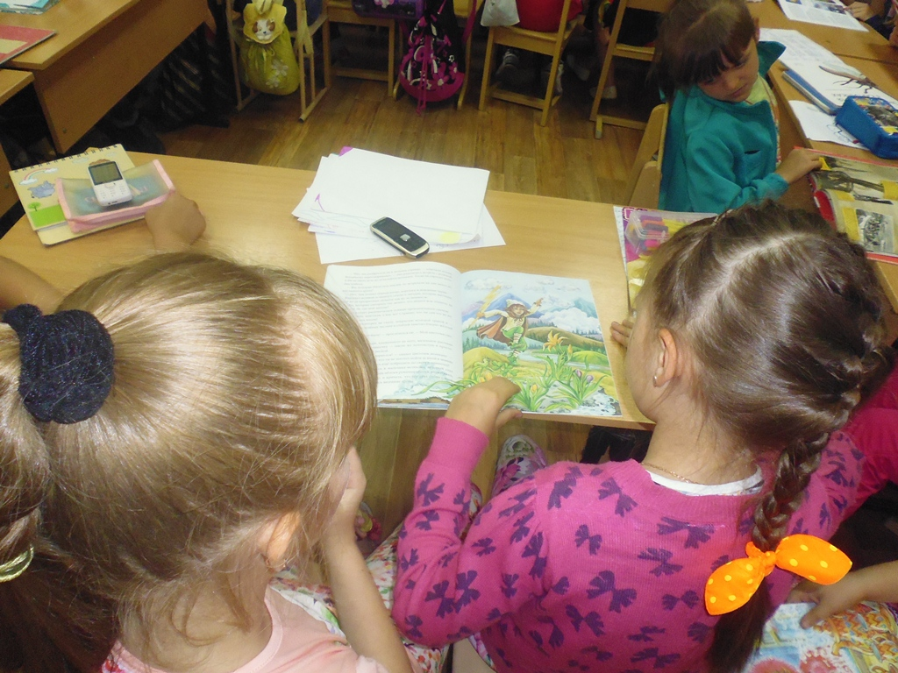
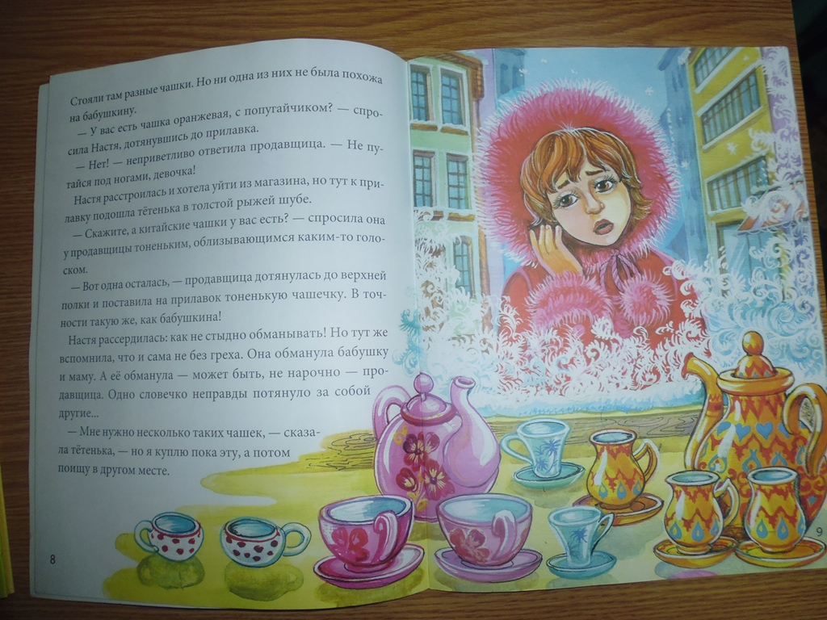
Далее ребята познакомились с серией книг «Ежевичная поляна» Джилл Барклем. Библиотекарь рассказала учащимся биографию ранее неизвестной им английской писательницы - иллюстратора, также поведала историю создания книг о жизни милых мышек.
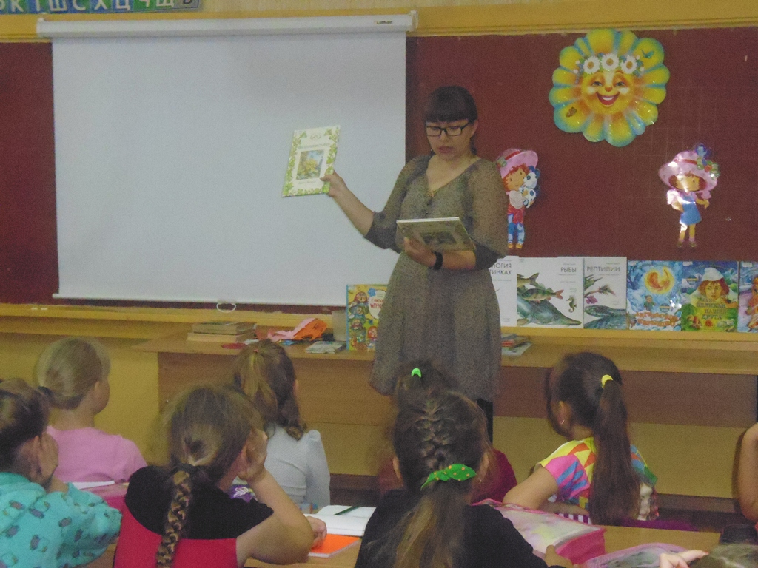
Затем дети познакомились с книгой Д. Ормерод «Моди и медведь», которая напомнила ребятам всем известную историю о Маше и медведе.
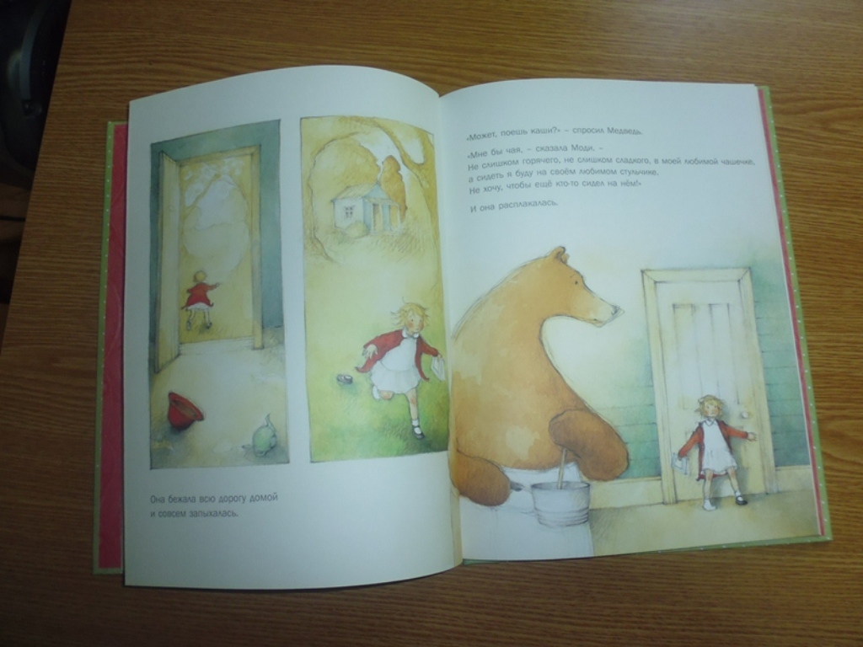
В заключение обзора библиотекарь продемонстрировала экземпляры научно – популярных книг. Внимание детей привлекли такие детские энциклопедии, как «Рискни стать полярником!» Д. Грина; «Рискни подняться на Эверест!» И. Грэхема; «Рискни открыть Америку с Колумбом» Ф. Макдональда.
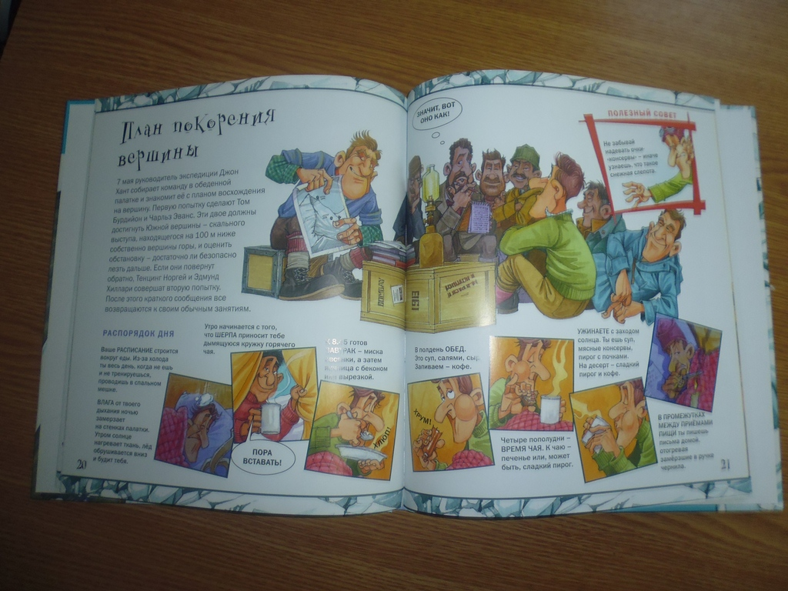
Затем ребята сами выбирали книги, с которыми хотели бы познакомиться подробнее. Например, учащиеся читали книги Лангройтера Ю. «Вместе лучше!» и «А дома лучше!», Ле Гуин У. «Крылатые кошки» и «Крылатые кошки возвращаются», В. Горбачёва «Как Хрюша зиму зимовал», Н. Сладкова «Рептилии» и «Рыбы», Танасийчука В. «Энтомология в картинках» и Яковлева И. «Палеонтология в картинках».
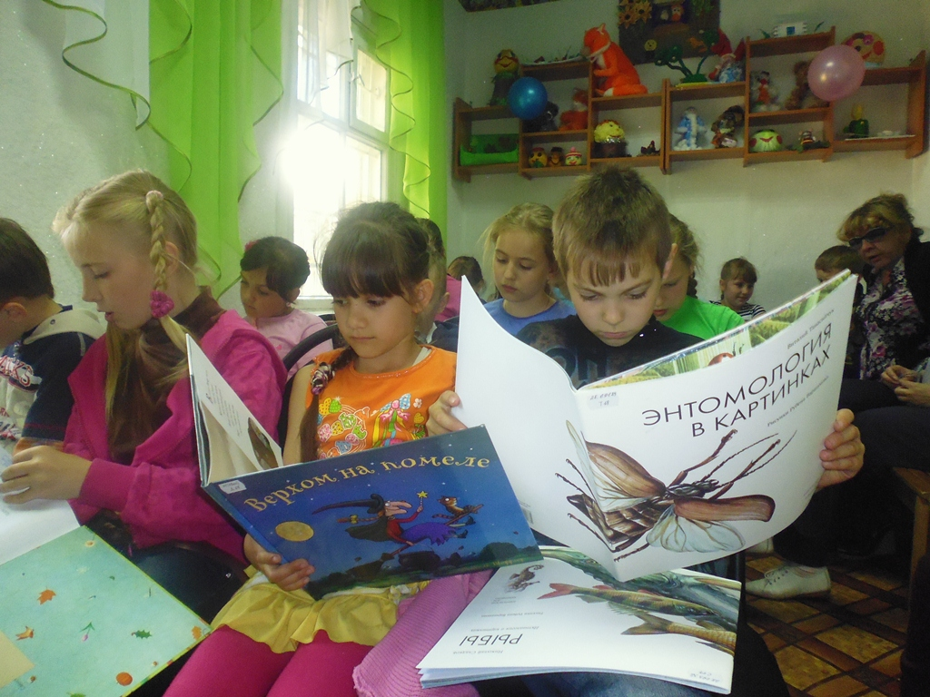
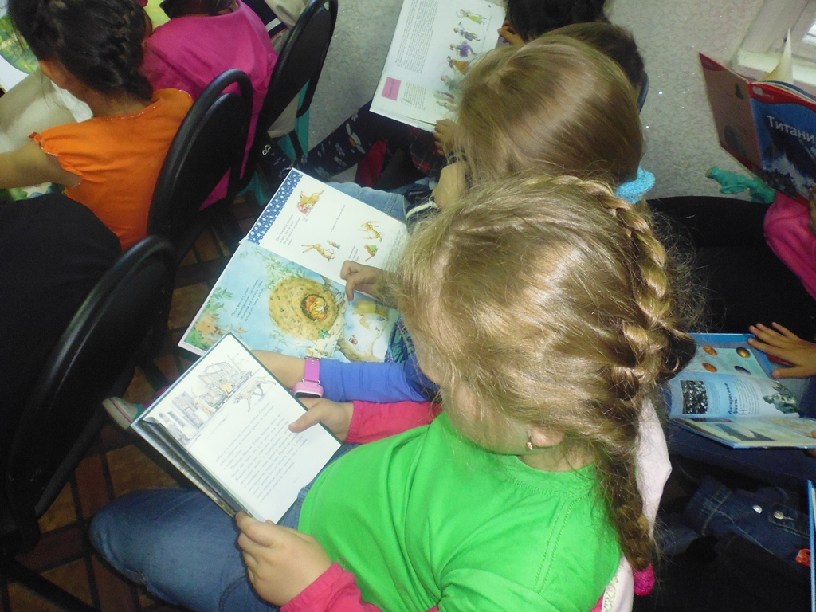

Также следует отметить, что в библиотеке для ребят были оформлены выставки: дегустация литературных новинок «Хорошая книга - твой друг на всю жизнь» и выставка одного писателя «Ежевичная поляна». Все посетители библиотеки с удовольствием знакомились с книгами.
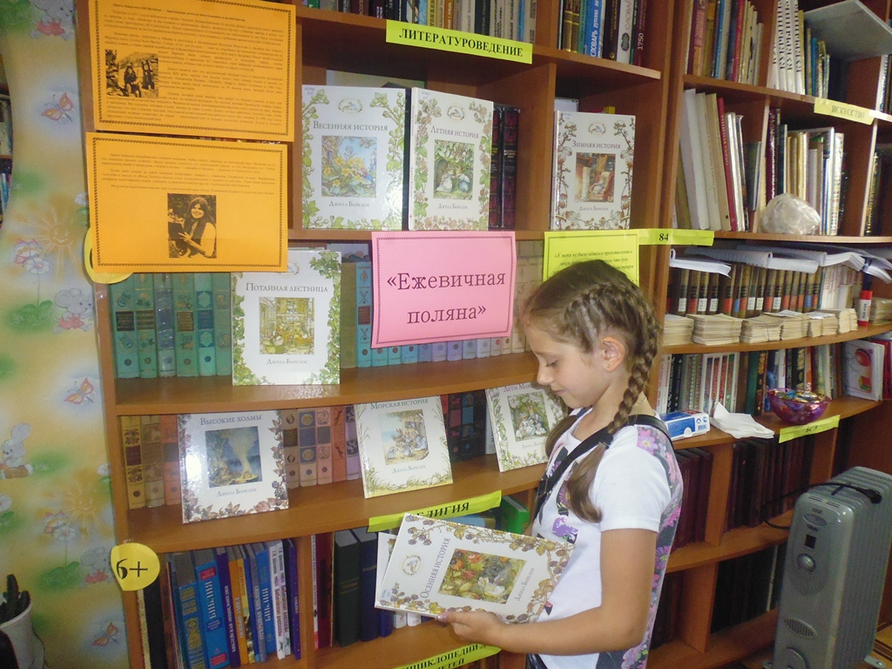
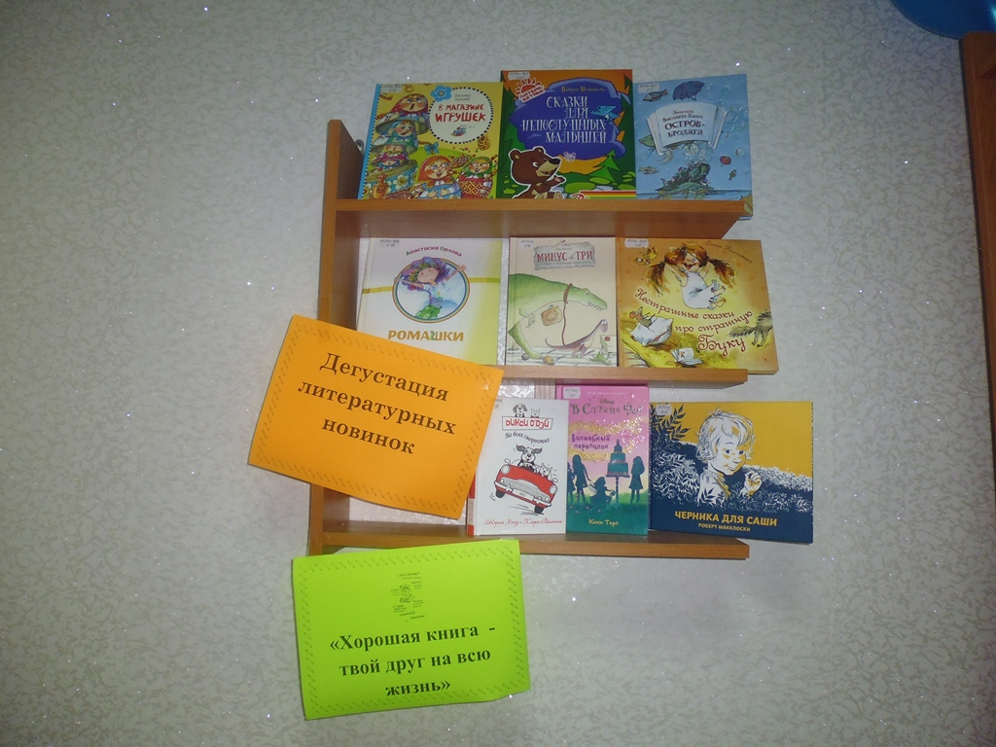
Рефлексия показала, что дети любят читать. Ребята ещё не раз посетили читальный зал библиотеки, где более углубленно изучали одни книги и знакомились с другими.
